2018年5月19日

＝＝＝＝＝＝＝＝＝＝＝＝＝＝＝＝＝＝＝＝＝＝＝＝＝＝＝＝＝＝＝＝＝＝＝＝＝＝

熊本市内の歴史と由緒ある神社での挙式を叶える
『くまもと神社結婚式』が始動

●2018年5月20日、公式サイトがオープン

●福岡・東京・大阪でも挙式説明会＆和装体験が可能

●オープンを記念して挙式ムービー プレゼント
株式会社 スマイルキューブ

＝＝＝＝＝＝＝＝＝＝＝＝＝＝＝＝＝＝＝＝＝＝＝＝＝＝＝＝＝＝＝＝＝＝＝＝＝＝

九州の中核都市として経済・交通・観光の重要拠点でありつづける熊本。豊かな緑と水路に囲まれる美しい城下町には歴史と文化を感じられる神社仏閣がたくさん。なかでも街のシンボルとして愛されてきた、５つの神社での結婚式を叶えるサービスがスタートしました。ロゴマークには、新たに復興のシンボルとしての意味も加わった熊本城をデザイン。次代に受け継いでいきたい場所で、家族の絆を深める結婚式を。日本各地で神社仏閣挙式をサポートする専門会社が地元を知り尽くしたウエディングチームと一緒に、ひと組ずつ丁寧につくりあげます。
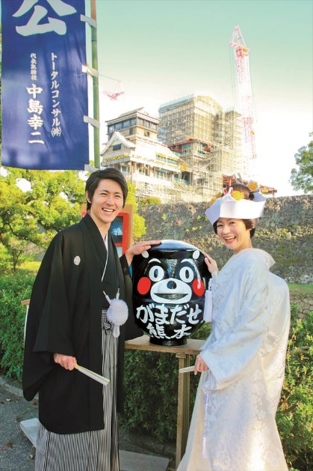

熊本市内の歴史と由緒ある神社での挙式をサポート
くまもと神社結婚式
公式サイト https://kumamotojinjya-w.jp

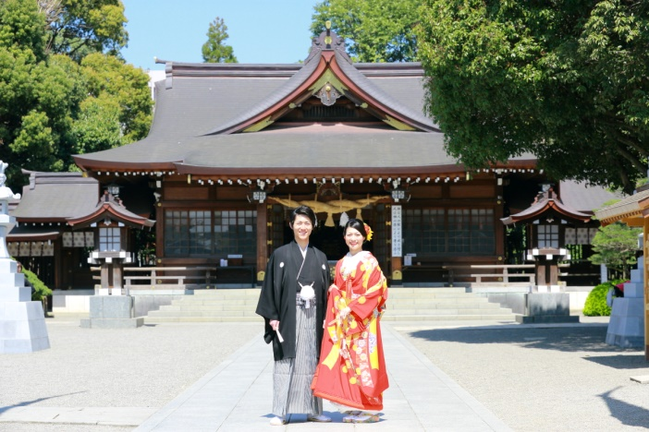

■熊本市内の代表的な５つの神社と提携
歴史と文化あふれる美しい城下町、熊本。生まれ育った街の思い出深い神社で結婚式をしたいと思っても、具体的にどうやって進めたらいいかよくわからないのが実情ではないでしょうか。「くまもと神社結婚式」では公式サイトや各種SNSで情報発信するとともに、熊本の神社で結婚式を叶えるためのさまざまな準備を専門スタッフがサポートします。現時点で、挙式をお手伝いできるのは、熊本市内の代表的な５神社。これからも提携先は増えていく予定です。

加藤神社 藤崎八幡宮
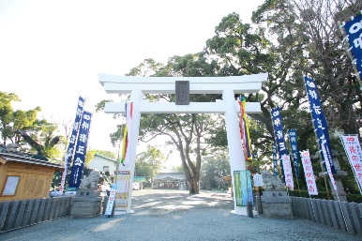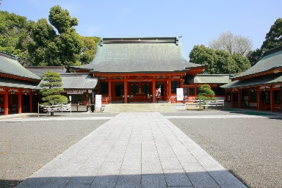
出水神社 健軍神社 北岡神社
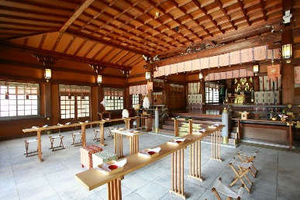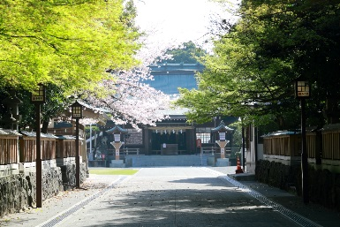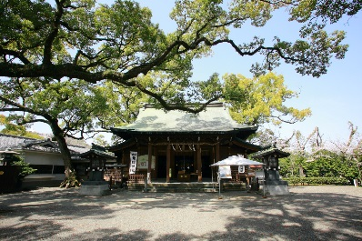
■福岡・東京・大阪でも挙式説明会＆花嫁和装体験が可能
熊本市内や近隣にお住まいの方はもちろん、そうでない方も熊本での結婚式を不安なく挙げられることが特徴のひとつです。県外在住の出身者、熊本に縁あって挙式に関心をもつ方々向けの説明会を福岡・東京・大阪で定期的に開催。挙式神社と日時の検討や衣装選びなどの準備を熊本まで行かずに進めることができます。イベント日程は公式サイトでご確認ください。
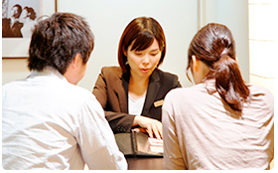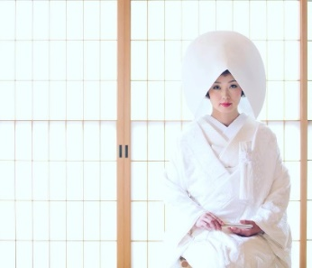

■衣裳・美容・写真、地元と神社婚を熟知したウエディングチーム
「くまもと神社結婚式」は単に手配業務を行うだけではありません。挙式当日も神社専門のプランナーが新郎新婦をしっかりとサポート。衣裳は九州最大級の衣裳店で上質な和装の取り揃えがある ＪＵＮＯ熊本店および福岡・東京・大阪の各店舗で衣裳試着が可能。美容や写真についても地元熊本の結婚式を熟知したスタッフが結集、おふたりの最良の1日を演出します。
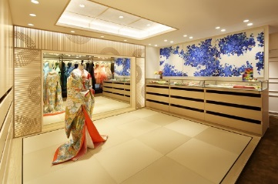

■挙式後の会食や披露宴の紹介、宿泊の手配も可能
おふたりはもちろん、ご親戚やゲスト、結婚式にかかわる皆様のケアも万全です。経験豊かなウエディングプランナーにご相談ください。挙式後の会食や披露宴会場のご紹介はもちろん、おふたりや遠方から来られる親族やゲストの宿泊・送迎についても的確なご提案ができます。
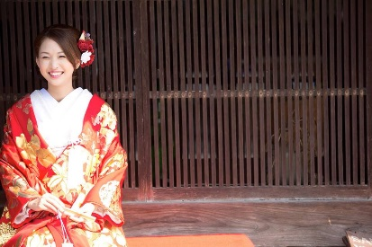

■オープンを記念して挙式ムービーをプレゼント
「くまもと神社結婚式」公式サイトのオープンを記念して、2018年内のご利用カップル10組様に、プロカメラマンによる一眼レフ撮影の「挙式ダイジェストムービー」をプレゼントします。
◆各神社について2組までの限定企画。最大で10組様にプレゼント
◆プレゼント企画の申込と利用（挙式）が2018年12月末までの方が対象
◆撮影した動画は今後お客様へのご案内などに使用されることへの承諾が必要
◆募集は2018年12月末まで。ただし各神社とも2組申込となり次第、プレゼント企画は終了

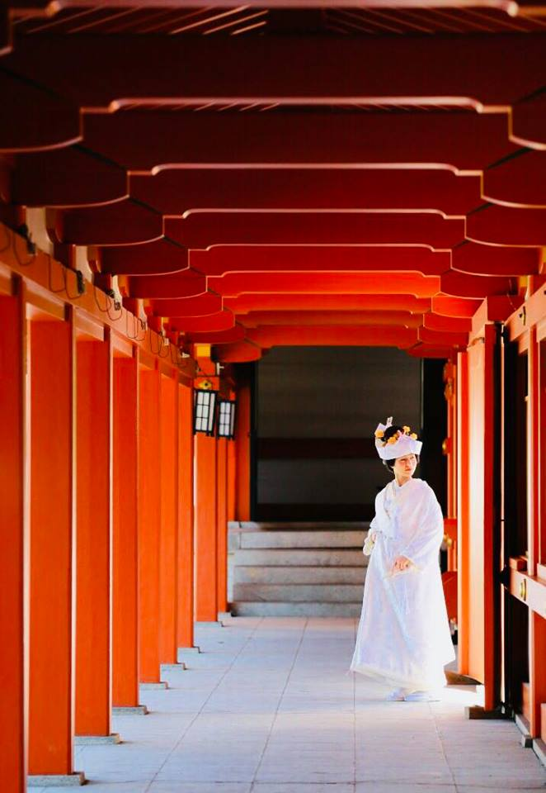

＜株式会社 スマイルキューブについて＞

私たち「スマイルキューブ」が大切にしているのは新郎新婦だけでなく、ご家族やご親戚、ご友人にも「人のつながり」や「感謝する心」を全身で感じていただける結婚式。おふたりの新しい誓いをお披露目する場を、参加するすべての人にとって得がたい時間にしたいのです。また私たちが大切にしているもうひとつのこと。それは自分が生まれた街や、住む街の景色を後世に残していくこと。結婚式を通じて、その土地に伝わる伝統を広めることも、私たちの使命だと考えています。

会社名／ 株式会社 スマイルキューブ
米子本社／鳥取県米子市明治町125 TEL：0859-31-9125
会社設立／ 2007年（平成19年）7月
代表取締役／都築法明
事業内容／和婚プロデュース
出雲大社をはじめとする神話の国・山陰の由緒ある神社での本格神前挙式をプロデュースする
【神話婚】は、東京・大阪ほか日本全国の本物志向カップルにご利用いただいています。
http://www.shinwakon.jp/

【グループ会社】
株式会社 ワーカービー
岡崎本社／ 愛知県岡崎市中岡崎町6番地5 YMOビル 3Ｆ TEL：0564-21-5539
名古屋デスク／愛知県名古屋市中区錦3-23-3 名古屋国際ホテルB1F TEL：052-959-2885
事業内容／婚礼プロデュース、中核都市ホテル再生事業、インターネット通信販売
・三河神前挙式
・尾張名古屋神前挙式
・和コモノnet（通販）

＜リリース内容についての問い合わせ先＞
くまもと神社結婚式 熊本サロン
（株式会社スマイルキューブ 熊本デスク）
熊本県熊本市中央区上通町 6-8 オークス第一ビル
TEL：096-312-4755
info@kumamotojinjya-w.jp

